Gli asili nido aziendali BabyWorld
BabyWorld mette a disposizione delle aziende che decidono di realizzare un asilo nido aziendale l'esperienza del franchising per l'infanzia leader in Italia.
Le competenze acquisite nella nostra più che decennale attività sono a disposizione dei referenti aziendali per elaborare insieme un progetto per la realizzazione del nido per la prima infanzia.
Dalla consulenza a un progetto "chiavi in mano", BabyWorld è il partner ideale della vostra azienda.

Alcuni dei progetti realizzati:
I CuccioloSi
Milano - Corso Sempione, 55
presso Gruppo CartaSi
l'asilo nido propone attività didattiche in lingua
Inglese in collaborazione con English Is Fun!
Ape Maia
Milano - Via Tortona, 33
presso Unicredit Banca Per La Casa
l'asilo nido propone attività didattiche in lingua
Inglese in collaborazione con English Is Fun!
Il mondo dei bambini
Roma - Via Cambridge
presso Università Tor Vergata
L'angolo dei monelli
Cinisello Balsamo (MI) - Via F.lli Gracchi, 30/32
presso Direct Line Insurance S.p.A.
Pupo e Pupa
Cologno Monzese (MI) - Via Volta, 1
presso Unicredit Produzioni Accentrate S.p.A Gruppo Unicredit
Elva S.n.c.
Vigevano (PV) - Via Cararola
presso Moreschi S.p.A.

Galleria fotografica:
Alcune immagini degli spazi all'interno di alcuni dei nostri asili nido aziendali.
Clicca sulle diapositive per vedere gli ingrandimenti.
- 
- 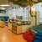
- 
- 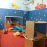
- 
- 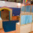
- 

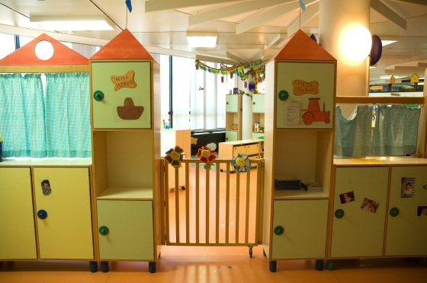

foto 1: l'ingresso dei bambini

I requisiti minimi dei locali aziendali:
Per la realizzazione di un asilo nido aziendale è necessario che i locali a disposizione dell'azienda rispondano a queste caratteristiche di base:
- una superficie minima di 180-200 metri quadrati
- deve essere al piano terreno
- deve essere molto luminoso
- non deve avere barriere architettoniche
- deve avere uno spazio esterno attiguo
Per maggiori informazioni sui progetti di asili nido aziendali potete contattarci utilizzando il nostro modulo e-mail oppure facendo riferimento direttamente alla nostra Segreteria Commerciale:
Segreteria Commerciale BabyWorld
Tel. 02 56805704
Fax 02 700 516404
e-mail: info@babyworld.it
l'indirizzo e-mail è nascosto ed è:
info chiocciola babyworld.it

